GUÍA INTEGRADORA DE CIENCIAS POLÍTICAS
Curso: 5° “B”
gobierno democrático.
En la guía anterior investigamos el concepto de gobierno entendiendo por éste al centro a partir del cual se ejerce el poder político en una sociedad. También podemos referirnos por gobierno al espacio, ámbito o estructura en que individuos e instituciones poseen autoridad para decidir, elaborar políticas y conducir una sociedad.
En la presente guía abordaremos el concepto de gobierno vinculado a la democracia.
Sabemos que nuestro régimen de gobierno es democrático. En general, este término se relaciona con la soberanía del pueblo para elegir a sus representantes. Profundizaremos en el concepto de democracia, la calidad democrática y los desafíos de las democracias latinoamericanas.
Te propongo la lectura del texto en las páginas 58,64 y 65 para responder las siguientes preguntas:
- ¿Qué significa democracia y qué características la identifican?
la democracia es un tipo de organización del Estado en el cual las decisiones colectivas son adoptadas por el pueblo mediante mecanismos de participación directa o indirecta que confieren legitimidad a sus representantes.

- Explica los distintos tipos de calidad democrática.
La democracia consolidada, 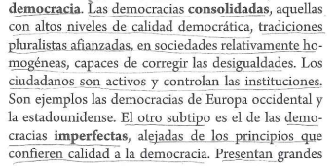

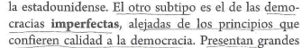

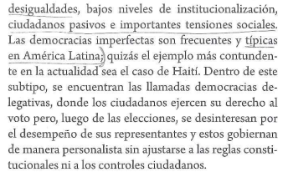

- Realiza un esquema con los desafíos de las democracias latinoamericanas.

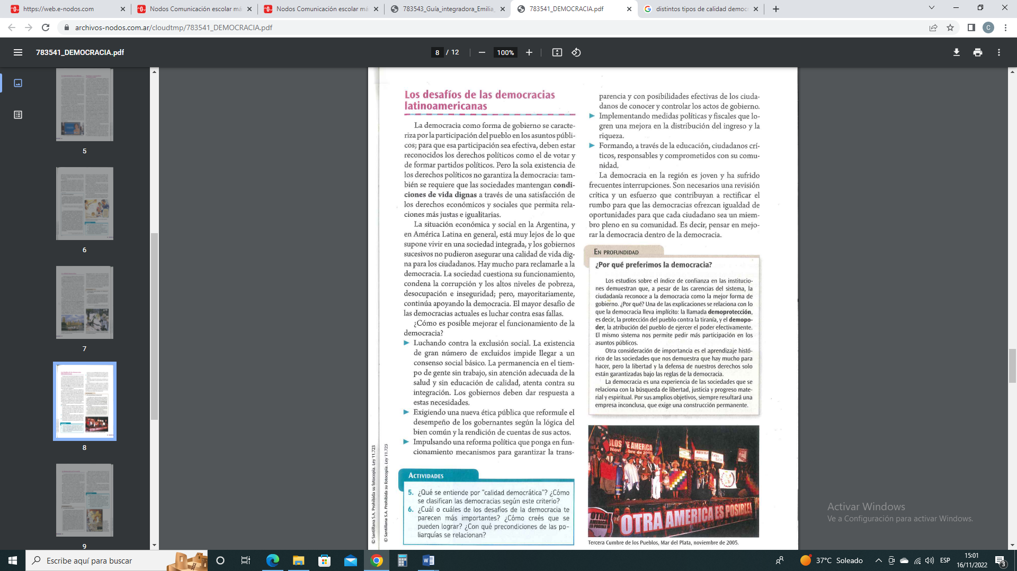

Como es posible mejorar el funcionamiento de la democracia

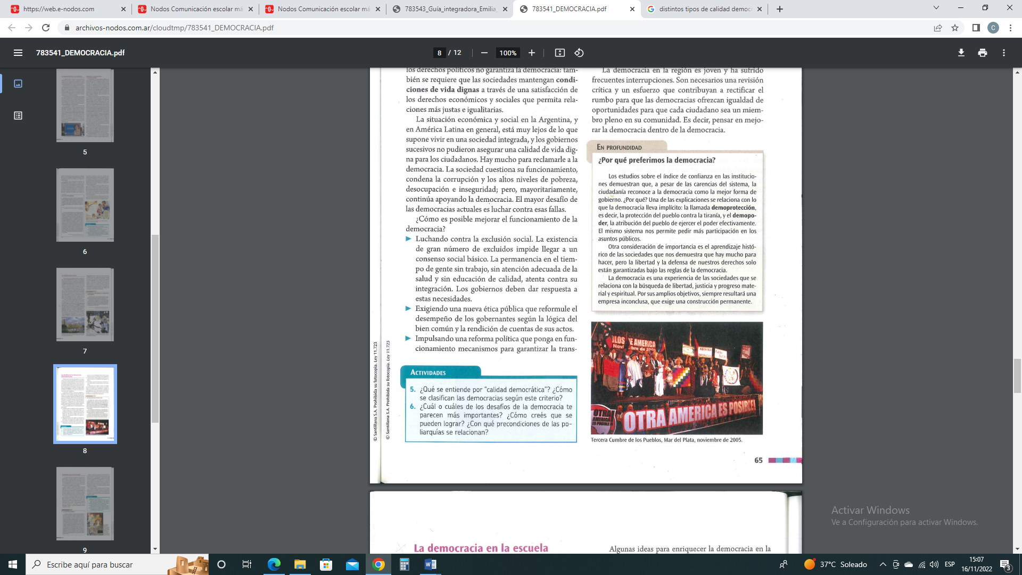

- Busca un artículo periodístico, una imagen o realiza un dibujo que represente la calidad democrática de nuestro país o cualquier país del mundo. Caracterízala según lo analizado en el punto 2 y 3.

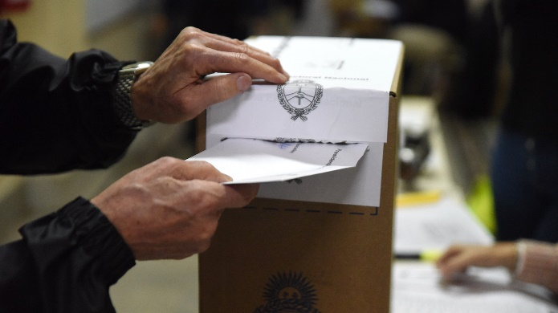
Características:
El Gobierno de Argentina es una democracia representativa, republicana y federal, regulado por la Constitución vigente. Tomando lo anterior en cuenta, el régimen democrático tiene las siguientes características:
- Se fomenta el pluralismo.
- Se permite la competencia político-electoral.
- Se celebran elecciones auténticas.
-Se respeta la institucionalidad republicana, esto es, la independencia de poderes y el imperio de la ley (Estado de derecho).
-Se respeta los derechos humanos fundamentales y garantizar las libertades civiles básicas, según lo contemplado en la Declaración Universal de Derechos de Humanos y en su propio texto constitucional.
Hay elecciones presidenciales, legislativas, de gobernador, e intendencias cada cuatro años, hay elecciones de gobernadores, intendente, hay elecciones de medio término legislativas, o sea senadores y diputados.
Desde la presidencia de Raúl Alfonsín existe democracia ininterrumpida en la república argentina

DERECHO A VOTAR
A continuación, te propongo que leas el documento acerca del DERECHO A VOTAR y realices un gráfico, esquema, síntesis o flyer con la información contenida en las preguntas 1,3,5,6,9,10,11,12,14 y 17 del mencionado documento.
El voto argentino
Pueden votar los argentinos nativos y por opción desde los 16 años y los argentinos naturalizados desde los 18 años y 70 estan obligados a votar.
Se vota con: el documento que figura en el padrón electoral o con una versión posterior del mismo
El DNI en el celular No es válido para votar

Padrón electoral:
Es donde se encuentran todos los datos de todos los electores/as del país. Se publica con anterioridad para constatar , reclamar errores en sus datos o en el caso que no aparezca en el padron
Prodimiento al votar
- Dirigirte según el padrón , por lo general se vota en escuelas cerca de tu barrio
- Se busca la mesa según te corrrsponda
- Exhibir el dni acorde la autoridad de mesa
- Se da un sobre abierto y vacio con la firma de la autoridad
- Luego se entra al cuarto oscuro donde esta la boleta de los partidos
- Cerrar el sobre
- Introductir el voto a la urna
- Firmar el padrón para dar constancoa
- Recibir una constancia de emisión del voto y el dni

Exeptuado para votar:
- Mas de 500km de distancia del lugar donde tenes q votar.
- Enfermedad
- Si sos parte de organismos o empresa de servicio
- Si sos juez o auxiliar
Penalidades:
En el caso de no poder votar justificar ante la justicia electoral. Y en tal caso de no presentar un comprobante le corresponde una multa económica.

Tipos de votos:
Validos: se emiten de manera regular.
Nulos: se emiten mediante boletas no oficilizadas .

Aclaración: en Nodos descargué los dos archivos que necesitas para resolver la guía.
¡Saludos!

Bibliografía/Webgrafía.
BALBIANO Alejandro; CATALAN Vanina. Política y Ciudadanía- Ediciones Santillana. 2013.
www.argentina.gov.ar

